**Chapitre 8 : Quantité de matière, où l’art du comptage en chimie**

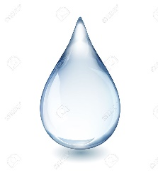**Introduction**

Une goutte d’eau occupe, en moyenne, un volume de 0.05 mL. Dans cette petite goutte, il y a 1 680 000 000 000 000 000 000 molécules d’eau ! C’est un nombre gigantesque.



Il n’est donc **pas pratique** de manipuler des nombres aussi importants. Les chimistes ont donc eu l’idée suivante : créer des « **paquets de molécules**» qui contiennent tous exactement le même nombre de molécule. Cela permet de faire facilement des comparaisons de nombres acceptables. On ne compte plus que ces paquets qui sont appelés « moles ».



1. **Masse et nombre d’entités chimiques**
2. **Masse d’une molécule (ou d’un ion polyatomique)**

**La masse d’une molécule est égale à la somme des masses des atomes qui la constituent.**





**Exemple**



**Calculons la masse d’une seule molécule d’eau :**





**Calculer la masse de l’ion ammonium **



1. **Nombre d’entité et masses**

**Le nombre N d’entités chimiques dans un échantillon est donné par :**



**Exemple : Calculer le nombre de molécules d’eau dans un litre d’eau.**

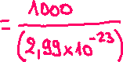

1. **La mole, unité de quantité de matière**

**Définition officielle de la mole du 20 mai 2019 :**

La quantité de matière (ou nombre de moles), symbole n, d’un système représente un nombre d’entités élémentaires spécifiées. Une entité élémentaire peut être un atome, une molécule, un ion, un électron, ou toute autre particule ou groupement spécifié de particules ;



Sa valeur est définie en fixant la valeur numérique du **nombre d'Avogadro** à exactement **NA**=6,022 14076 × 1023  = **6.022 × 1023**  quand elle est exprimée en mol-1



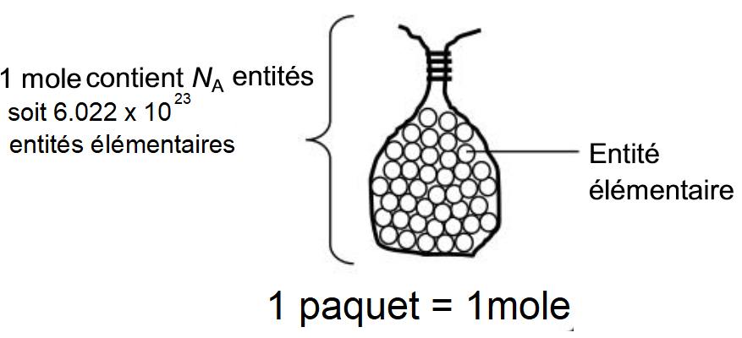Une mole est donc un paquet de matière qui contient exactement NA « trucs ».

**Exemple :**

* Dans une mole de cuivre, il y a 6,022 x 1023 atomes de cuivre.



* Dans une mole d’eau il y a 6,022 x 1023 molécules d’eau.
* Dans une mole d’ions Cu 2+, il y a 6,022 x 1023 ions Cu 2+.

Le nombre d’entités élémentaires notés N contenu dans un échantillon de matière est donc proportionnel à la quantité de matière.

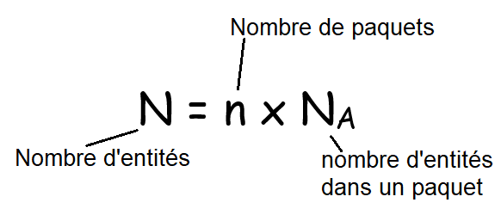



Exemples :

* Dans 8 mol d’eau, il y a N = 8 x NA = 8 x 6,022 x 1023 = 4.82 x 1024 molécules d’eau

Autrement dit, dans 8 paquets d’eau qui contiennent chacun NA=6,022 x 1023  molécules d’eau, il y a au total N = 4.82 x 1024molécules d’eau.

**Exercices :**

Calculer le nombre d’atomes de fer dans 17 mol de fer.



Calculer la quantité de matière (nombre de moles) de sucre dans 23 x 1027 molécules de sucre.

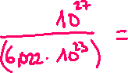

1. **Déterminer une quantité de matière**

La quantité de matière n d’un échantillon est liée à la masse de l’échantillon par la relation :



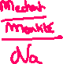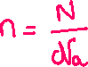

soit 

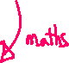

**Exemple : Calculer la quantité de matière n contenu dans un litre d’eau.**

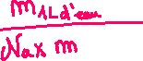

**Application : le sucre**



